A Mobilidade Urbana como Princípio de Cidadania: que problemas sinalizam os estudantes?[1]

Paulo Antonio URBANEK[2]

Yasmim de ANDRADE[3]

Adilson Tadeu Basquerote SILVA[4]

Everton Leandro CHIODINI[5]

Colégio Universitário UNIDAVI, Rio do Sul, SC

# RESUMO

O estudo apresenta e avalia problemas de mobilidade urbana no bairro Jardim América na Cidade de Rio do Sul (SC) e propõe alternativas de resolução dos mesmos. Trata-se de um estudo de natureza qualitativa desenvolvido por meio de saída de campo, registros fotográficos, caderno de campo e entrevista com moradores. Participaram do estudo, estudantes do Ensino Médio, do Colégio Universitário Unidavi, no período de julho a dezembro de 2021. Os dados revelaram que os problemas de mobilidade urbana identificados podem ser solucionados com medidas simples, como a padronização das calçadas, implementação de rampas nas esquinas, faixas de pedestres, adequação ao sistema arborização e restauração de trechos danificados da via. Para mais, entende-se a necessidade de atuação do poder público e da população na resolução dos problemas locais.

**PALAVRAS-CHAVE:** Cidade; protagonismo; Ensino Médio.

**INTRODUÇÃO**

O ritmo de crescimento das cidades e do processo de urbanização vêm se tornando mais acelerados no Brasil desde metade do século XX e originou novas formas de paisagem, (SILVEIRA; MAIA, 2001), com elementos considerados modernos, como as fábricas, grupos de trabalhadores se deslocando pelas ruas, grandes avenidas, prédios evidenciando o início da verticalização das cidades, a arquitetura moderna e intervenções de um planejamento urbano rodoviarista ALMEIDA(2016, RUBIM; LEITÃO, 2013). Nesse sentido, a ausência de planejamento, decorrente do pouco tempo disponível para adaptação dessas cidades, pode, em longo prazo, entre outros aspectos, trazer impactos negativos com relação à mobilidade urbana.

Nessa perspectiva, segundo dados do Instituto De Pesquisa Econômica Aplicada (2010), o padrão de mobilidade urbana brasileira passou por modificações significativas, o que pode ser justificado pelo rápido e intenso processo de urbanização e crescimento das cidades. Como consequência, tem-se um desenvolvimento desordenado nos centros urbanos que acarretam em problemas de habitação, falta de infraestrutura urbana, engarrafamentos, insegurança, falta de transporte público, mobilidade urbana (HANNON, *et al*., 2016, NETTO; RAMOS, 2017).

A normatização da Mobilidade Urbana no Brasil é de responsabilidade da Política Nacional de Mobilidade Urbana instituída pela Lei nº 12.587/12. Como conceito, o Sistema Nacional de Mobilidade Urbana, a define como “o conjunto organizado e coordenado dos modos de transporte, de serviços e de infraestruturas que garante os deslocamentos de pessoas e cargas no interior do Município” (BRASIL, 2013, p. 24). De forma mais abrangente, Pereira (2014, p. 74) a considera como

[...] um atributo do território que diz respeito ao acesso fácil a diferentes áreas de uma cidade; deve ser entendida de uma forma ampla, articulada com a própria forma da cidade, como o resultado de um conjunto de políticas de transporte, de circulação, de acessibilidade e de trânsito, além das demais políticas urbanas.

Por estar relacionada às ações cotidianas, a possibilidade de mobilidade dentro dos municípios se torna uma necessidade básica da população. Como tal, cidades vivas e saudáveis são aquelas onde as pessoas se sintam convidadas a caminhar e pedalar e que estas, sejam etapas naturais do padrão de atividades diárias (GAHL, 2013, HANNON, *et al*., 2016). Portanto, o planejamento torna-se uma peça fundamental, e a falta do mesmo gera prejuízos na qualidade de vida dos cidadãos (SANTOS, 2014).

Quando a mobilidade urbana está relacionada a pessoas com deficiências locomotoras, a situação é ainda mais agravada, à medida que essa parcela da população acaba por ser negligenciada e não tem suas necessidades atendidas. Segundo Ribeiro (2014), a acessibilidade articula-se ainda ao planejamento e à organização do território nos espaços urbanos e não deve ser entendida apenas como a eliminação de barreiras, é necessário reconhecer o direito das pessoas com deficiência de usufruir dos espaços urbanos com conforto, segurança e autonomia. Assim, é essencial a formação cidadã, para que possamos indagar sobre a realidade social, a ações na escola, no trabalho, nos espaços sociais (SANTOS, 2014, CALLAI, 2016).

Nessa direção, Gomide e Galindo (2013), chamam atenção a mobilidade urbana sustentável tem como objetivo promover o acesso universal das pessoas à cidade e a todas suas oportunidades, sendo um propulsor do desenvolvimento socioeconômico por meio de uma utilização consciente e ecológica da infraestrutura (SILVEIRA; MAIA, 2015).

A cidade de Rio do Sul, considerada de pequeno porte, nos últimos anos vem sofrendo com problemas de mobilidade, sobretudo porque o crescimento urbano é considerado superior ao processo de estruturação. Nesse sentido, o estudo tem por objetivo identificar problemas referentes à mobilidade na cidade de Rio do Sul, SC, tendo como locus o bairro Jardim América. Inclui-se também a intenção de propor mudanças que visem melhorias na qualidade de vida da população.

**METODOLOGIA**

Este estudo de natureza qualitativa (BOGDAN; BILKLEN, 1994), foi realizado no município de Rio do Sul, localizado no Alto Vale do Itajaí, SC, no segundo semestre de 2021, por estudantes do Ensino Médio do Colégio Universitário Unidavi, no âmbito das Ciências Humanas e Sociais Aplicadas que desenvolve o Itinerário Formativo de Sociedade e Cidadania.

A partir das temáticas mediadas no itinerário, que se voltam para a grande área das Ciências Humanas e Sociais Aplicadas e que oportuniza, entre outras habilidades, a compreensão dos estudantes quanto ao conceito de cidadania e ao entendimento do funcionamento da sociedade. Para mais, ao abranger em seus temas a promoção da cidadania territorial e a educação cidadã, nele são desenvolvidas ações vinculadas ao Projeto “Nós Propomos!” (NP), que preconiza tais preceitos.

Em conformidade com a metodologia do NP (CLAUDINO, et al. 2019), foi desenvolvido um Estudo do Caso (YIN, 2001), os estudantes realizaram saídas de campo no entorno da escola, localizado no bairro Jardim América, na cidade de Rio do Sul, visando identificar problemas de infraestrutura urbana e, na sala de aula, propor possíveis mudanças para mitigar os problemas identificados. Para a coleta de dados, foram utilizados registros audiovisuais, caderno de campo (FALKEMBACH, 1987), fotografias, entre outros. Nessa direção, foram constatadas dificuldades de mobilidade urbana e de acessibilidade para os pedestres.

Posteriormente, no ambiente de sala de aula, os estudantes organizaram propostas de intervenção, de acordo com o Plano Diretor Municipal de Rio do Sul (RIO DO SUL, 2022). e o Estatuto das Cidades, preconizando o urbanisticamente possível. Além disso, buscaram um diálogo entre sustentabilidade, custo-benefício, urbanístico possível e necessidade. Dessa maneira, colocaram em prática a temática de cidadania territorial do Projeto “Nós Propomos” e utilizaram como ferramenta os conceitos aprendidos no itinerário.

**RESULTADOS**

A partir da Revolução Industrial, o modo de vida do ser humano sofreu intensas modificações. Dentre essas, destaca-se a troca dos sistemas de produção manufaturados por maquinofaturados e, ocasionado por esses, o crescimento desordenado dos centros urbanos, mudança nos hábitos de consumo e, o consequente êxodo rural, que consiste no deslocamento de moradores das áreas rurais de certo território, para cidades, ou locais onde existam oportunidades de emprego (SILVEIRA; MAIA, 2015).

Decorrente deste, surgiram inúmeras cidades, e parte das já existentes, sofreram um crescimento acelerado, que muitas vezes não foi acompanhado da mesma maneira pela infraestrutura, o que resultou no descompasso entre necessidade e realidade, acarretando nos denominados problemas urbanos, dentre eles, os de acessibilidade (ALMEIDA, 2016, RUBIM; LEITÃO, 2013).

Há registros históricos que evidenciam que as primeiras iniciativas de estruturação voltadas para o tráfego de pedestres tenham sido implementadas por meio da pavimentação das calçadas na cidade italiana de Pompéia, durante os séculos VI e VII (SILVEIRA; MAIA, 2015). Desde então, inúmeras cidades surgiram e a demanda dessa forma de infraestrutura permanece relevante ainda nos dias atuais, sobretudo pelo modo de vida urbano evidenciado na contemporaneidade e pelas formas de deslocamento entre os diferentes locais (ALMEIDA, 2016).

A cidade de Rio do Sul, está situada no Alto Vale do Itajaí, abrange uma área de aproximadamente 260 km². De acordo com o IBGE, em 2021, a população da cidade era estimada em 72.931 habitantes, sendo assim, uma das cidades mais populosas da mesorregião do Vale do Itajaí. A Figura 1 apresenta uma vista aérea da cidade, juntamente com um mapa do estado, evidenciando, em amarelo, o Alto Vale do Itajaí e, em vermelho, a cidade de Rio do Sul.

**Figura 1-** Vista aérea de Rio do Sul e sua localização no estado de Santa Catarina.

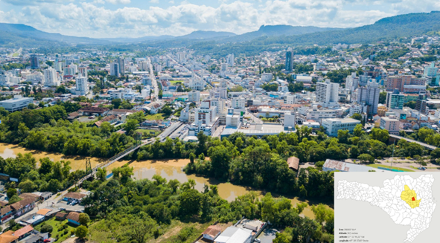

Fonte: AMAVI (2022). (Adaptado pelos autores).

Embora a cidade possua uma infraestrutura considerada razoável para a região em que se insere, os estudantes perceberam, entre outros, problemas de sinalização de trânsito, de acessibilidade, precariedade das vias públicas e carência de planejamento no contexto de enchentes e cheias. Seguindo essa temática, o tópico de pesquisa selecionado para análise, baseou-se na configuração e estado das vias de circulação de pedestres, ou seja, as calçadas.

A pesquisa realizada em etapas, seguiu os princípios norteadores da metodologia do projeto NP (CLAUDINO, *et al*., 2019). Nela, os estudantes inicialmente realizaram o estudo na unidade escolar dos documentos que norteiam a estruturação urbana, dentre eles o Plano Diretor Municipal, Estatuto da Cidade, Lei de Zoneamento Urbano. Na segunda etapa, distribuídos em pequenos grupos percorreram o bairro no entorno da escola com a finalidade de identificar problemas estruturais e propor possíveis soluções para os mesmos. Nessa direção, as ações descritas, avalizam as afirmações de Santos (2014) e Callai (2004) quando defendem que ao estudar o lugar, os sujeitos podem compreender que o espaço é uma construção social, em que a história dos grupos, instituições e do território, estão expressas na paisagem materializada pelas relações entres os seres humanos e da natureza.

Destaca-se que em virtude do protocolo sanitário estabelecido em função da pandemia de Covid-19, que restringia a livre circulação dos estudantes, o controle do uso de máscaras e o distanciamento social, o estudo limitou-se às ruas do bairro, nas imediações da escola.

Neste cenário, entre os problemas identificados, elegeu-se a questão da mobilidade e acessibilidade como temas emergentes, sobretudo pela proximidade com a escola. Assim tornou-se recorrente a presença de problemas nas calçadas do bairro Jardim América, que apresentam desníveis acentuados, ausência de rampas e piso tátil, arborização e pavimentação inadequada. Nessa perspectiva, as Figuras 2 e 3, registram os problemas de pavimentação inadequada, por meio do uso de um revestimento impróprio e ausência de piso tátil na rua Prefeito Raulino Rosar.

**Figura 2-** Calçada danificada na Rua Prefeito Raulino Rosar.

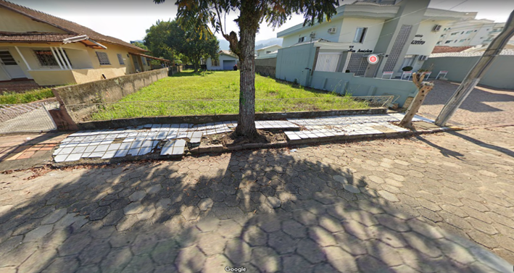

Fonte: Os autores (2022).

**Figura 3-** Calçada desnivelada e com ausência de piso tátil.

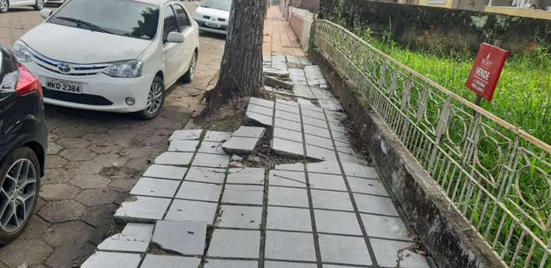

Fonte: Os autores (2022).

Como apontado anteriormente, a condição precária das calçadas afeta de forma direta a mobilidade urbana. Pois, a utilização imprópria de azulejos dificulta a circulação de pedestres em dias de chuva, ao torná-lo escorregadio podendo causar acidentes. Além disso, a superfície desnivelada impossibilita que transeuntes com reduzida mobilidade, ou que cadeirantes se desloquem no espaço indicado e os obriga a deslocarem-se na via destinada aos veículos, pondo em risco a segurança dos cidadãos que transitam por ela. Nessa direção, a Figura 4 destaca, em perspectiva, a projeção ideal da calçada de acordo com os princípios legais.

**Figura 4-** Proposta de implementação de infraestrutura na rua Prefeito Raulino Rosar.

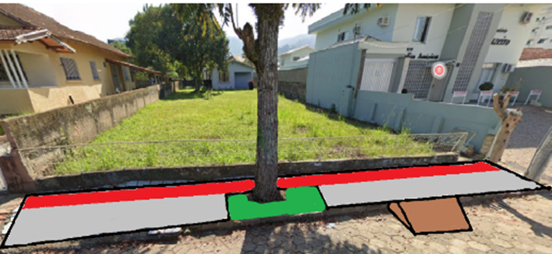

Fonte: Os autores (2022)

A partir da visualização da projeção, é possível identificar a presença de faixa de piso tátil, rampa e a utilização de material adequado para revestimento, além de um nivelamento contínuo. Ressalta-se que tais recursos devem ser adotados por toda extensão da via, tendo em vista que resultariam em locomoção mais acessível, confortável e segura para a população. Com efeito, a proposta descrita revela a importância da escola como promotora de cidadania, ao permitir que os estudantes se situem corretamente na sociedade e busquem atuar de forma cidadã (SANTOS, 2014).

Além das problemáticas já descritas, outra questão observada nas imagens é a falta de arborização planejada. Nesse sentido, o plantio de árvores adequadas e o manejo das já existentes, é uma questão fundamental para a conservação dessas estruturas e para a circulação de pedestres. A partir disso, a Figura 5 representa um exemplo de carência de planejamento em relação à arborização na Rua Presidente Kennedy.

**Figura 5-** Calçada danificada pela arborização inadequada.

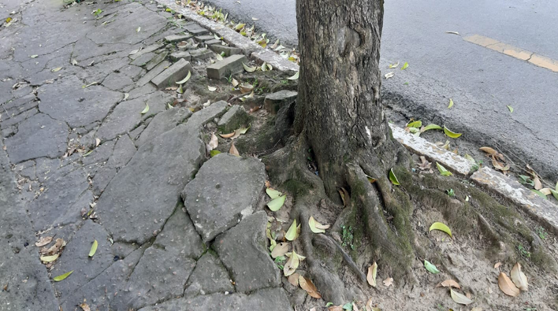

Fonte: Os autores (2022).

Seguindo a análise de problemas de mobilidade urbana no espaço empírico, evidenciou-se problemas no que concerne às rampas de acessibilidade. É possível observar na Figura 6, que a mesma apresenta um ângulo de inclinação maior que 45°, dificultando, ou mesmo impossibilitando sua utilização por deficientes locomotores.

Figura 6- Faixa de pedestre em desconformidade com a legislação.

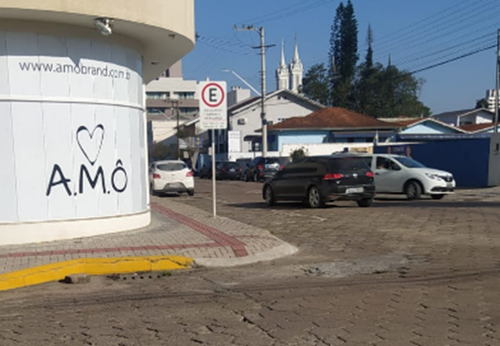

Fonte: Os autores (2022).

Nesse sentido, embora haja a infraestrutura, sua inadequação compromete sua utilização, à medida que se apresenta fora dos padrões de segurança e pode resultar em acidentes. Portanto, a presença de uma rampa não garante um dos direitos essenciais da cidadania humana, que é o de ir e vir. Como menciona Callai (2016, p. 114)

[...] cidadania também está vinculada a possibilidade de “conhecer o mundo” e, conhecendo o mundo, conhecemos nossa própria história, nossas estruturas organizacionais e formativa, contribuindo, assim, para pensarmos criticamente a nossa realidade na qual somos estudantes e docentes.

Em síntese, o estudo identificou diversos problemas de infraestrutura no bairro Jardim América, os quais dificultam e, muitas vezes, impossibilitam a circulação de transeuntes. Além disso, a proposta visa a implementação de soluções para tais problemáticas, por meio de padronização de calçadas, nivelamento adequado, arborização apropriada e presença de elementos de acessibilidade, como rampas e faixas de piso tátil.

**CONSIDERAÇÕES FINAIS**

O estudo apresenta e avalia problemas de mobilidade urbana no bairro Jardim América na Cidade de Rio do Sul (SC) e propõe alternativas de resolução dos mesmos. Nesse sentido, identificou-se problemas estruturais envolvendo carência de sinalização, trânsito intenso e lento em horários de pico, inadequação das normas relacionadas à recursos de acessibilidade e ausência de padronização e conservação das calçadas.

Os dados revelaram que os problemas de mobilidade urbana identificados podem ser solucionados com medidas simples, como a padronização das calçadas, implementação de rampas nas esquinas, faixas de pedestres, adequação ao sistema arborização e restauração de trechos danificados da via. Para mais, entende-se a necessidade de união e atuação do poder público e da população na resolução dos problemas locais.

Comprovou-se que a metodologia ativa do projeto Nós Propomos, a qual privilegia a cidadania territorial por meio de estudos de caso em escala local, oportuniza aos estudantes demonstrarem seu potencial reflexivo sobre seu espaço de vivência, de acordo com seu contexto e realidade, evidenciando sua capacidade de uma participação ativa na sociedade em que se insere.  Para mais, pode propiciar a esses sujeitos serem futuramente gestores capacitados ao atendimento das necessidades locais.

Ademais, destaca-se que o estudo pode ser adensado e dessa maneira, há a perspectiva de continuidade, no decorrer do ano de 2022, e possivelmente o encaminhamento da proposta para órgãos públicos responsáveis, a fim de que a mesma seja avaliada como alternativa viável frente aos problemas já listados. Por fim, enfatiza-se que O Projeto Nós Propomos dá voz às demandas do público participante, e os encoraja a exercitar sua cidadania. Assim, Nós Propomos!

**REFERÊNCIAS BIBLIOGRÁFICAS**

AMAVI. **Associação dos Municípios do Alto Vale do Itajaí**. 2022. Disponível em: <https://www.amavi.org.br/>. Acesso em 09 set. 2022.

ALMEIDA, E. **Mobilidade urbana no Brasil**. São Paulo: Editora Fundação Perseu Abramo, 2016.

BRASIL. Ministério das Cidades. **Política Nacional de Mobilidade Urbana**. Brasília: Ministério das Cidades, 2013.

BOGDAN, R., C. BIKLEN, S. K. **Investigação qualitativa em educação:** uma introdução à teoria e aos métodos. Lisboa: Porto Editora, 1994.

CALLAI, H. C. Espaço-tempo-intencional da interlocução de saberes: o Mestrado e o Doutorado do PPGEC – Unijuí em 20 anos. In: CALLAI, H.C. (Org.). **Educação nas Ciências**: memórias de ideias e práticas. Ijuí: Ed. Unijuí, 2016.

GEHL, J. **Cidade para Pessoas**. São Paulo: Perspectiva, 2013.

FALKEMBACH, E. M. F. Diário de campo: um instrumento de reflexão. **Contexto e educação**. Ijuí, RS, v. 2, n. 7, p. 19-24, jul./set., 1987.

HANNON, E. *et al*. An integrated perspective on the future of mobility. **McKinsey & Company Sustainability & Resource Productivity**, Amsterdã, p. 1-5, 2016.

IPEA – INSTITUTO DE PESQUISA ECONÔMICA APLICADA. Mobilidade urbana no Brasil. In: Infraestrutura social e urbana no Brasil: subsídios para uma agenda de pesquisa e formulação de políticas públicas. Brasília: Ipea. 2010. p. 549-592. Disponível em: <http://goo.gl/oEFuzx>. Acesso em: 25 ago. 2022.

NETTO, N. A.; RAMOS, H. R. Estudo da Mobilidade Urbana no contexto brasileiro. **Revista de Gestão Ambiental e Sustentabilidade** – GeAS, v. 6, n. 2, p. 59-72, maio/ago. 2017. Disponível em: http://www.revistageas.org.br/ojs/index.php/geas/article/view/847/pdf. Acesso em: 25 ago. 2022.

RIBEIRO, S.B. **Mobilidade e acessibilidade urbana em centros históricos**. Brasília: Iphan, 2014.

RIO DO SUL, **Plano diretor Municipal**. Disponível em: <<https://leismunicipais.com.br/plano-diretor-rio-do-sul-sc>>. Acesso em: 25 ago. 2022.

RUBIM, B.; LEITÃO, S. **O plano de mobilidade urbana e o futuro das cidades**. Estudos Avançados, São Paulo, v. 27, n.79, 2013.

SANTOS, M. **O Espaço do Cidadão**. São Paulo: EDUSP, 2014.

SILVEIRA, M.; MAIA, M., Variáveis que influenciam no uso da bicicleta e as crenças da teoria do comportamento planejado. **Transportes**, São Paulo, v. 23, n. 1, p. 24-36, 2015.

YIN, R. K. **Estudo de caso***:* Planejamento e métodos. Tradução Daniel Grassi. 2 ed. Porto Alegre: Bookmann, 2001.

1. Trabalho apresentado no II Congresso Iberoamericano Nós Propomos! Geografia, educação e cidadania
2. Estudante do Ensino Médio do Colégio Universitário Unidavi, e-mail: [paulo.urbanek@unidavi.edu.br](mailto:paulo.urbanek@unidavi.edu.br)
3. Estudante do Ensino Médio do Colégio Universitário Unidavi, e-mail: yasmim.andrade@unidavi.edu.br
4. Doutor em geografia. Docente do Centro Universitário para o Desenvolvimento do Alto Vale do Itajaí – UNIDAVI, e-mail: [adilson.silva@unidavi.edu.br](mailto:adilson.silva@unidavi.edu.br)
5. Mestre em educação. Docente do Centro Universitário para o Desenvolvimento do Alto Vale do Itajaí – UNIDAVI, e-mail [evertonchiodini@unidavi.edu.br](mailto:evertonchiodini@unidavi.edu.br)